1.解压
2.打开Anconda Prompt
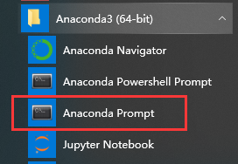
3.切换到cwru-master所在目录，例如、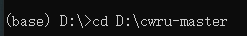

4. 输入python setup.py install

5.安装成功后，效果
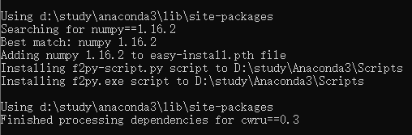
6.使用(python代码实现)
